

Mіністерство освіти і науки України

Національний технічний університет України

“Київський політехнічний інститут імені Ігоря Сікорського”

Факультет інформатики та обчислювальної техніки

Кафедра інформатики та програмної інженерії

**Лабораторна робота №2**

з дисципліни «Розроблення веб-застосувань»

Тема: «CSS»

Мета: Навчитися працювати з CSS розміткою

Виконала:

студентка групи ІА-23

Проценко. В. І.

**Київ 2023**

**Завдання**

1. Побудувати розмітку як зображено на малюнку 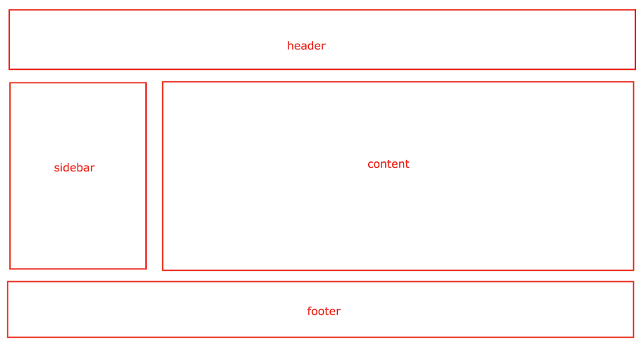

2. В блоці header додати меню та логотип

3. В блоці ‘sidebar’ додати наступні елементи:

1. Список посилань(Головна, Успішність, Контакти, FAQ);
2. Зробити відступи(padding, margin);
3. Додати border;
4. Вирівняти текст по лівому краю;
5. Змінювати колір посилання при наведенні;

4. В блоці ‘content’ додати наступні елементи:

1. 6 зображень, у два рядки;
2. 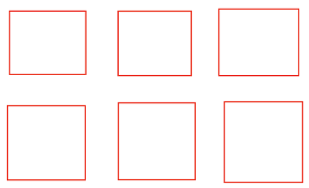Кожному додати (box-shadow, border-radius) ;
3. При наведенні збільшувати зображення;

5. Побудувати футер footer за наступним зразком

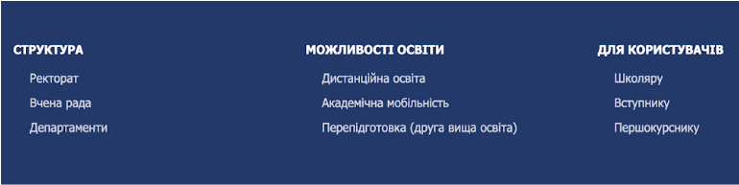

**Виконання**

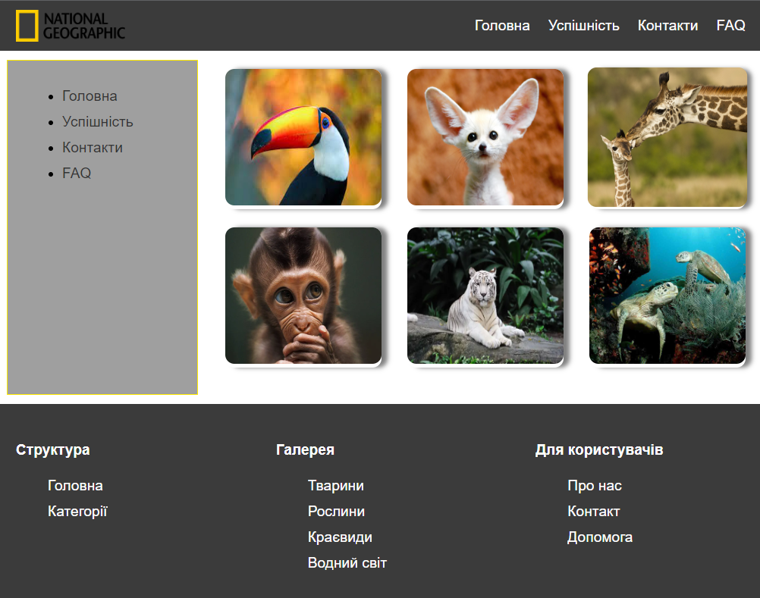

**GIT:** <https://github.com/protsenkoveronika/WEB/tree/main/LAB2>

**Висновок:** Під час виконання цієї лабораторної роботи ми навчилися працювати з CSS розміткою та використовувати CSS для розроблення веб-сторінок. Працювали більше з різноманітними атрибутами для дизайну та покращення вигляду та функціональності сторінки. Вдосконалили свої знання.